国の施策並びに予算に関する最重点提案・要望

令和６年６月

大 阪 府

（はじめに）

わが国で20年ぶりの国際博覧会となる大阪・関西万博の開幕まであと10か月を切り、今まさに総仕上げの時期。国家プロジェクトである万博の成功に向け、オールジャパン体制のもと、国内外の機運醸成に全力を尽くし、万博のコンセプトである「未来社会の実験場」を実現する。
万博は、世界が一堂に会して「いのち」に向き合い、持続可能な未来を示す羅針盤。会場内外で生み出される最先端の技術・サービスが、今後の日本全体の成長・発展をけん引する。大阪の強みであるライフサイエンスのリーディング産業化や、カーボンニュートラルの先駆的な取組み、次世代モビリティの実用化などに力を注いでいく。新たな価値を創出する担い手となるスタートアップが世界にはばたく土台をつくる。
万博の開催は勿論のこと、万博をインパクトとした取組みを強力に推進し、万博後の成長への道筋を確かなものとするため万全の措置をお願いする。

あわせて、世界中から人や投資を呼び込むため、統合型リゾート（ＩＲ）を核とした国際観光拠点の形成や、国際金融都市の実現に取り組むとともに、成長を支える都市インフラの整備を着実に推進する。

人口減少が本格化する中にあってなお成長を実現するためには、次代を担う「人」への投資が重要。子どもたちが夢と希望をもって自らの可能性を追求できるよう、高校・大学の無償化や教育環境の整備に取り組む。
また、「安全なまち大阪」の確立に向け、防災・減災の対策を積極的に講じるなど、府民の安全・安心に資する取組みを確実に進めていく。

万博後の日本全体の成長・発展を見据え、大阪が東西二極の一極としてその一翼を担っていくとの強い決意のもと、次の施策について提案・要望する。

目 次

１．万博の成功と大阪の成長・飛躍に向けた取組みの加速 ―――― １
（１）万博の成功に向けて 【内閣官房、内閣府、経済産業省、国土交通省】・・・ １
（２）「未来社会の実験場」の実現と大阪の成長・飛躍に向けて
・ライフサイエンス 【内閣官房、厚生労働省、経済産業省】・・・ ２
・カーボンニュートラル 【経済産業省、国土交通省、環境省】・・・ ３
・スタートアップ 【内閣官房、内閣府、経済産業省】・・・ ４
・モビリティ 【内閣府、デジタル庁、経済産業省、国土交通省、警察庁】・・・ ４
・多様な都市魅力の創出・発信 【文部科学省、国土交通省】・・・ ５
・国際金融都市・大阪の実現 【内閣官房、内閣府、財務省、経済産業省】・・・ ５
・万博のレガシーの継承 【内閣官房、経済産業省】・・・ ６
（３）事業活動を支える取組みの充実
・人材確保に向けた職場環境等の改善、賃金引上げに向けた支援
【厚生労働省、経済産業省】・・・ ６
・事業活動を下支えする取組み 【経済産業省】・・・ ６

２．大阪の成長に向けたまちづくりの推進 ―――― ７
・大阪・夢洲でのＩＲの立地実現
【内閣官房、内閣府、財務省、厚生労働省、国土交通省】・・・ ７
・空港機能強化 【国土交通省】・・・ ７
・リニア中央新幹線及び北陸新幹線の早期開業 【国土交通省】・・・ ８
・広域交通結節点としての新大阪駅の機能強化 【国土交通省】・・・ ８
・鉄道ネットワークの充実・強化 【国土交通省】・・・ ９
・高速道路ネットワークの充実・強化 【国土交通省】・・・ ９
・大阪城・周辺エリアにおける拠点の形成 【内閣府、国土交通省】・・・１０
・うめきた２期区域のまちづくりの推進
【内閣府、文部科学省、経済産業省、国土交通省】・・・１１
・大阪湾諸港の機能強化 【国土交通省】・・・１１

３．誰もが安心して暮らせる大阪の実現 ―――― １２
（１）将来世代への教育の充実
・就学支援の拡充、少子化対策の充実 【内閣府、文部科学省】・・・１２
・教職員の定数改善 【文部科学省】・・・１２
・外部人材の活用促進 【文部科学省】・・・１３
・特別支援学校における教育環境の改善 【文部科学省】・・・１３

（２）くらしを支えるセーフティネットの充実
・福祉医療費公費負担制度の創設と国庫負担金減額措置の廃止
【内閣官房、内閣府、総務省、厚生労働省】・・・１３
・児童虐待対策の充実 【内閣府】・・・１４
・医療ＤＸの推進 【内閣官房、内閣府、厚生労働省】・・・１４
・医師確保に向けた取組み 【厚生労働省】・・・１５

（３）「安全なまち大阪」の確立
・防災・減災、国土強靭化の取組み
【内閣官房、内閣府、総務省、厚生労働省、国土交通省】・・・１５
・消防力の強化 【総務省】・・・１６
・警察力の強化 【警察庁】・・・１６
・インターネット上の人権侵害への対処 【総務省、法務省】・・・１６
・虐待が疑われる動物の緊急一時保護 【環境省】・・・１６

４．東京一極集中の是正と副首都・大阪の実現 ―――― １７
（１）地方分権型の社会の実現 【内閣府】・・・１７
（２）首都機能バックアップ体制の構築 【内閣官房、内閣府、国土交通省】・・・１７
（３）税財源自主権の確立 【総務省】・・・１７
（４）基礎自治機能の充実・強化 【総務省】・・・１８

１．万博の成功と大阪の成長・飛躍に向けた取組みの加速
（１）万博の成功に向けて
○ 2018年11月の万博開催決定から５年。国家プロジェクトである万博を必ず成功させるため、開催主体である国が先頭に立ったオールジャパン体制のもと、総力を挙げた取組みを進めること。
とりわけ、国内外の機運醸成はもちろん、より多くの方に万博を訪れていただけるよう、誰もが購入しやすい環境を整備したうえで、入場チケットのさらなる販売促進に取り組むこと。
○ 万博は160もの国々が人類共通の課題解決に向けて英知を結集し、進むべき方向性を見出す、いわば「未来社会の羅針盤」。万博のコンセプトである「未来社会の実験場」を実現し、世界の最先端技術や多様な価値観・文化の交流により、新たなイノベーションを創出していくためにも、全省庁連携のもと、「2025年大阪・関西万博アクションプラン」をはじめ、必要なプロジェクトを確実に実行すること。
○ 万博開催期間中の来場者の安全・安心の確保は最優先で取り組むべき事項の一つ。自然災害や健康危機をはじめ様々な危機事象への備えに万全を期すため、国においても必要な措置を講じること。
○ 万博への理解促進や期待感の向上につなげるため、予算の適切な執行管理とともに、万博関連情報の適時適切な発信など、透明性の高い法人運営となるよう博覧会協会の指導監督を行うこと。
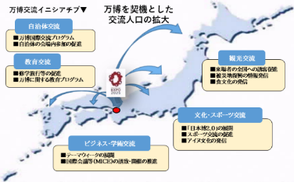
○ 万博を一過性のイベントとして終わらせることなく、さらなる地域の活性化、ひいては日本経済の成長に着実に結び付けていくために、万博に向けた地方の様々な取組みに対し、デジタル田園都市国家構想交付金や、各府省庁所管の補助金・交付金等をより一層活用できるよう、必要な財源を確保するとともに、地域の実情に応じた柔軟な制度運用を行うこと。

○ 本年４月に運用が開始された自家用車活用事業、いわゆる新たなライドシェア制度では、車両台数・地域・期間などが限定されており、万博で急増する移動需要に対応することができない。このため、大阪の実情に合わせた制度となるよう、速やかに現行制度にかかる規制の緩和を行うこと。

（２）「未来社会の実験場」の実現と大阪の成長・飛躍に向けて
○ 「いのち輝く未来社会のデザイン」をテーマに掲げる万博として、世界の課題解決に貢献するとともに、その後の大阪・関西、そしてわが国の持続的な成長を実現しなくてはならない。そのためには、万博で発信した健康・医療（ライフサイエンス）、エネルギー・環境、次世代モビリティ、デジタルなどの各分野におけるイノベーティブな技術やサービスについて、さらなる拡大・発展をめざすこと。とりわけ、以下について重点的に取り組むこと。

《ライフサイエンス》
○ 万博会場内外において、再生医療をはじめとする最先端の医療の姿を地元自治体や出展企業等と一体になって、来場者等に対し効果的に発信すること。
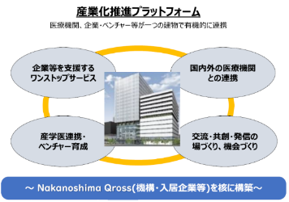
○ 大阪府では、未来医療国際拠点（Nakanoshima Qross）を核に再生医療の産業化推進プラットフォームの構築に向けた取組みを進めているところ。万博で発信した最先端医療を国内外の患者に届けることで世界に貢献していくため、再生医療の産業化に向けて必要な支援を継続して実施すること。また、再生医療等製品の特性に応じたレギュレーションを整備すること。

○ また、独立行政法人医薬品医療機器総合機構（PMDA）関西支部が、未来医療の産業化の拠点であるNakanoshima Qrossへ移転し、本年秋頃に営業を開始する。創薬等の臨床研究から実用化・産業化までの一貫した取組みを実効性あるものとするため、PMDA関西支部の審査・相談機能の確立・強化に努めること。

《カーボンニュートラル》
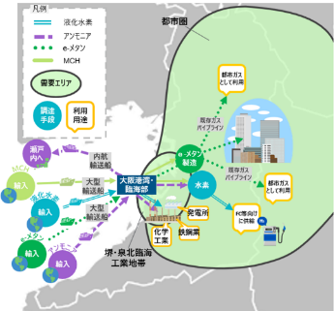
○ 万博会場で披露される次世代型太陽電池（ペロブスカイト）等、カーボンニュートラルに資する次世代技術の社会実装及び需要拡大に向けた支援を行うこと。

○ 現在、二つの企業グループが大阪臨海部における合成メタンの大規模製造や、水素・アンモニアのサプライチェーンの構築に向けた検討を進めている。こうした取組みはカーボンニュートラル実現に大きな効果が見込まれることから、開発コストなど事業者リスクの軽減等の必要な支援を行うこと。
○ 水素等の次世代エネルギーのサプライチェーンを構築するため、需要面から既存の化石燃料との価格差を支援するとともに、海外に比べ厳しい規制体系の見直し等の必要な支援を行うこと。
○ 蓄電池の国内製造基盤の強化に向け、蓄電池関連産業が集積する大阪・関西において、蓄電池やその製造装置等への設備投資に対する継続的な支援や、人材確保へ向けた取組みの加速化を図ること。

《スタートアップ》
○ イノベーションの担い手となるスタートアップが集結する世界最高峰レベルのグローバル・カンファレンス「Global Startup EXPO 2025」(仮)を確実に実施すること。また、同事業に合わせ、関西エリアにおいてグローバルアクセラレーションプログラムなどの支援策を集中実施すること。
○ また、万博での実績を土台として、大阪・関西が世界トップレベルのスタートアップ集積拠点となるよう、「Global Startup EXPO 2025」の後継事業となるグローバル・カンファレンス及びグローバルアクセラレーションプログラムを継続的に開催すること。
○ 大阪・関西では、大学・研究機関による最先端技術を活かした、いわゆる「ディープテック・スタートアップ」の創出に向け、京阪神一体となって、スタートアップ・エコシステム拠点都市として取り組んでいる。スタートアップ・エコシステム拠点都市は2024年度で終了予定であることから、2025年度以降も同等の制度を継続したうえで、引き続きスタートアップ・エコシステム拠点として位置付けること。
○ 大阪・関西が、大学・研究機関の集積を活かし、世界に伍する「ディープテック・スタートアップ」の拠点として発展するためには、Nakanoshima Qross等で進めるスタートアップ人材の掘り起こしから海外をも視野に入れた成長までの一貫したアクセラレーション等の支援、また支援人材の育成を含め総合的に行う先導的な取組みを支援すること。

《モビリティ》
○ 万博において事業者が空飛ぶクルマの運航に必要な事業許可等を取得できるよう着実な審査を進めること。また、運航に必要な財政支援を行うこと。
○ 万博後に空飛ぶクルマの商用運航が全国的に展開されるよう、国の「空の移動革命に向けたロードマップ」に基づき、事業者の研究開発や事業立ち上げ、離着陸場の整備に対し継続的な財政・技術支援を行うこと。
○ 持続可能な地域公共交通を確保するため、万博で実証された自動運転など新モビリティの導入を進めるうえで課題となる歩車分離など自動運転走行空間のあり方や、事故等が発生した場合の責任の所在など社会的ルールを整備すること。また、社会実装に向けた走行環境整備等のための財政支援を行うこと。
○ ライドシェアについては、経済財政運営と改革の基本方針（骨太の方針）において、「安全を前提に、いわゆるライドシェアを全国で広く利用可能とする。」と記されているところであるが、タクシー事業者以外の新規事業者の参入やドライバーの業務委託方式の導入など、大阪府からの提案も踏まえ検討を行うこと。

《多様な都市魅力の創出・発信》
○ 国内外から人を呼び込む都市魅力の創出を図るため、多種多様な地域資源を活かした観光ルートの充実や観光客の受入環境整備に向けた支援、最先端のデジタル技術と観光資源を融合させた新たな観光コンテンツ開発の推進を図るとともに、関西・日本各地への周遊に向けた国内外への効果的な観光プロモーションの推進を行うこと。
○ 海外からの来訪者を含め誰もが安全・安心で快適に滞在できるよう、観光関連施設などにおける災害時の多言語での情報発信や避難誘導などの取組みに対する支援を充実させること。
○ 個人や団体等が実施する文化芸術活動や自治体が実施する文化芸術・スポーツ等の魅力を国内外へ発信する取組みへの継続的な支援を行うこと。

《国際金融都市・大阪の実現》
○ 世界から資金・企業・人材を呼び込み、スタートアップなど府内企業のイノベーションが促進されるよう、金融・資産運用特区を活用し、大阪が有する都市の魅力・個性が発揮できる規制緩和等や、税財政措置を行うこと。
○ 現在国において総合的な検討が進められている、金融商品に係る所得課税の損益通算範囲へのデリバティブ取引の追加について、家計による成長資金の供給拡大など投資環境を充実するため、早期に実現すること。

《万博のレガシーの継承》
○ 万博においては、いのちをテーマに、ヘルスケアやカーボンニュートラルなど世界の課題解決に資する革新的な技術やサービスが披露される。万博を一過性のイベントに終わらせることなく、こうした技術やサービスを社会実装させるとともに、コンセプトである「未来社会の実験場」を継承してチャレンジを誘発し、イノベーションの創出を促すことで、わが国の持続的な成長・発展につなげていかなければならない。ついては、こうした万博の成果を次代に確実につなげていくため、万博のテーマやコンセプトを踏まえ、レガシーのあり方や内容について検討を進めること。

（３）事業活動を支える取組みの充実
《人材確保に向けた職場環境等の改善、賃金引上げに向けた支援》
○ 国内の労働力人口が減少し、運輸業・建設業はもとより幅広い業種の中小企業等において人手不足が深刻化している。事業活動を維持・発展させるため、新たな設備投資など生産性を向上させる取組みや、女性や高齢者、外国人など多様な人材の確保・定着・離職防止に向けた職場環境の整備を進めるとともに、在職者に対するリスキリングなど人材育成の取組み等の支援を強化すること。
また、物価高騰が長期化する中、物価と賃金の好循環の実現に向け、非正規雇用を含めた中小企業等の全ての労働者の賃金引上げが持続的に行われるよう、企業の生産性を向上させる取組みや、下請取引適正化に向けた取組み等の支援策を強化すること。

《事業活動を下支えする取組み》
○ 原材料費や人件費の高騰等の影響を受け、中小企業等の経営が厳しい状況にあることから、経営改善、事業再生に向けた中小企業の資金繰り支援の継続など、事業活動を下支えできるような継続的な支援を行うこと。

２．大阪の成長に向けたまちづくりの推進
《大阪・夢洲でのＩＲの立地実現》
○ 大阪ＩＲについては、令和５年４月に区域整備計画の認定を受けたところであるが、事業実現及び早期開業に向け、ＩＲ税制、カジノ管理規制など、運用面を含めて国際標準・国際競争力が確保されたものとすること。
○ ギャンブル等依存症への対策について、国においても十分な予算を確保して財政措置を講じるとともに、既存のギャンブル等に起因するものも含め対策を一層充実・強化すること。

《空港機能強化》
○ 関空の発着容量拡張に伴う新飛行経路の導入にあたっては、安全性を確保することを前提に、深夜等において経路中心に沿った飛行を一層遵守するとともに、陸地上空の飛行高度の引き上げを図るなど、住民の生活環境に配慮するための運用上の工夫を着実に履行すること。
また、環境監視体制の強化を図るため、地域の取組みに参画・協力するとともに、空港と地域の共生・発展に資する地域活性化策に対し、必要な支援を行うこと。
【新飛行経路案（北風時）】 国土交通省作成
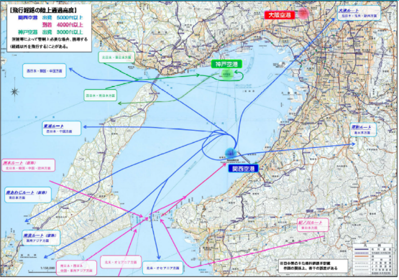

《リニア中央新幹線及び北陸新幹線の早期開業》
○ 三大都市圏を結ぶ「日本中央回廊」を形成する国土政策上極めて重要な社会基盤であるリニア中央新幹線と、首都圏、北陸圏及び関西圏をつなぎ、各地域間の交流・連携を強化し、我が国の成長・発展を支え、大規模災害に強い国土形成に資する北陸新幹線について、新大阪駅までの早期全線開業を図ること。
また、駅位置については、新大阪駅周辺地域のまちづくりの推進のために早期に確定するとともに、既存の新幹線や在来線との乗換などの利用者利便性を考慮すること。
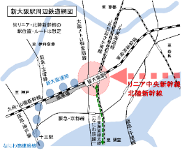
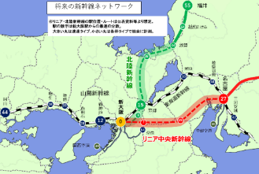

《広域交通結節点としての新大阪駅の機能強化》
○ リニア中央新幹線や北陸新幹線、大阪都市再生環状道路の淀川左岸線の整備等により、新大阪駅は、広域交通結節点としての重要性が高まっている。ついては、新大阪駅において、人の空間の充実や高速バスターミナルなど、国として強化すべき機能の検討を行うこと。

《鉄道ネットワークの充実・強化》 【鉄道ネットワーク】
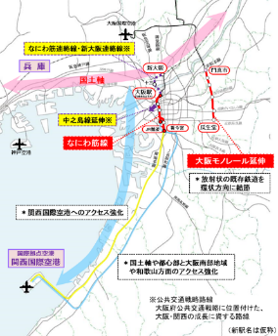
○ なにわ筋線は、関西国際空港へのアクセスを強化するとともに、国土軸上の新大阪から大阪都心部を経由し大阪南部地域等を結ぶことで、広域的な鉄道ネットワークを形成することから、その整備に必要な財源確保を行うこと。また、大阪・関西の成長に資する公共交通戦略路線（なにわ筋連絡線・新大阪連絡線など）について、その具体化に向けた必要な支援を行うこと。

○ 大阪モノレールは、大阪都心部から放射状に延びる既存鉄道を環状方向に結節することで、広域的な鉄道ネットワークを形成することから、延伸事業の着実な推進に向けた財源確保を行うこと。

《高速道路ネットワークの充実・強化》
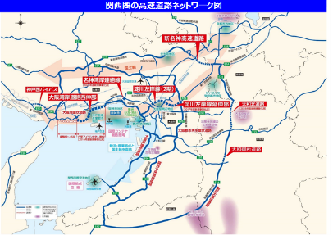
○ 大阪都市再生環状道路を形成する阪神高速淀川左岸線について、２期事業の早期完成に続き、着実な進捗が期待される延伸部は、工事の準備を最大限進め、トンネル工事に早期着手するなど、一日も早い全線整備に向けて、さらなる事業推進を行うこと。

また、国土軸として東西二極を複数ルートで結ぶ新名神高速道路など関西圏の高速道路ネットワークの充実・強化に向けた支援を行うこと。

《大阪城・周辺エリアにおける拠点の形成》
○ 「大阪城・周辺エリア」の魅力ある複合的な国際拠点形成の推進にあたり、京橋駅周辺地域における国際競争力強化に資する民間都市開発のさらなる促進のための特定都市再生緊急整備地域の指定を行うこと。
また、大阪公立大学を先導役としたまちづくりが進む大阪城東部地区において、アクセス向上や回遊性向上に向け、大阪城東部地区と大阪城公園をつなぐ歩行者動線ネットワークを形成するために必要な財政支援を行うこと。
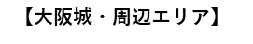

【大阪城公園周辺地域 都市再生緊急整備地域】

【大阪城東部地区 1.5期開発】
大阪のまちづくりグランドデザイン

《うめきた２期区域のまちづくりの推進》
○ 2024年９月に先行まちびらきを迎えるうめきた２期区域について、引き続き2026年度末の基盤整備完成をめざし、事業の着実な推進に必要な財政措置や新産業創出機能の実現に向けた支援を行うこと。
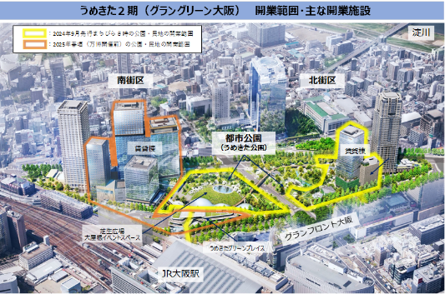

グラングリーン大阪開発事業者提供のイメージパースを一部加工

《大阪湾諸港の機能強化》
○ 大阪湾諸港は、国際コンテナ戦略港湾として国際競争力の継続的な強化に加え、大規模地震時の機能維持や脱炭素社会の実現に資する港湾の形成を求められている中、阪神港及び府営港湾の港湾施設の整備に必要な財政措置や、万博期間中の物流機能維持の対策への支援、ＡＩターミナルの実現に向けた取組みの強化を行うとともに、カーボンニュートラルポート実現のための支援制度の拡充や規制の合理化・適正化を行うこと。
また、国際戦略港湾において行う集貨事業への支援強化や、新たな貨物創出に向けた支援制度の拡充などを行うこと。

３．誰もが安心して暮らせる大阪の実現
（１）将来世代への教育の充実
《就学支援の拡充、少子化対策の充実》
○ 私立高校等の授業料については、国の就学支援金に、各都道府県が独自に支援を上乗せすることで、保護者の負担軽減を図っており、大阪府においても、授業料の無償化の実施に取り組んでいる。しかし、こうした支援は、本来は国の制度として実施することが望ましい。
ついては、子どもたちが、自らの可能性を追求できる社会を実現するため、高等学校等就学支援金制度の所得制限を撤廃し、就学支援金制度を拡充するなど、国の責任において教育の無償化を進めること。また、国による教育の無償化が実現するまでの当面の間、就学支援金制度について支援額の増額や所得制限の緩和など制度を拡充するとともに、都道府県が独自に実施する授業料支援事業に対して、必要な財政措置を講じること。
○ 大学等の高等教育の授業料等については、国の修学支援新制度において、令和６年度から支援対象が拡充される等、負担軽減が図られているが、すべての子どもたちを対象とした無償化は実現していない。誰もが経済的理由に関わらず大学等の高等教育を受けられる環境を実現するため、国の責任のもと、高等教育の無償化を行うこと。
○ 結婚、妊娠、出産、子育ての希望を実現できる社会を作るためには、安心して子どもを生み育てられる環境を整備することが重要であるため、保護者が希望すれば子どもが２歳になるまで育児休業を取得し、育児休業給付金を受給できる制度とするとともに、０～２歳児のすべての世帯について幼児教育・保育の無償化を実現すること。

《教職員の定数改善》
○ 令和７年度には小学校全学年で学級編制の標準が35人となる。小学校にとどまらず、中学校及び高等学校についても同様に標準を引き下げ、早期に実現するよう必要な財政措置を行うこと。
また、子どもの貧困に起因する学力課題の解消等、地域の実情に応じた様々な教育ニーズや指導の工夫に対応するとともに、学校における働き方改革や少人数制によるきめ細やかな指導体制の計画的な整備を進めるため、教職員の基礎定数算定基準の改善及び加配定数の拡充を図るとともに、必要な財政措置を行うこと。なお、35人学級への計画的な引下げに伴う教職員定数の改善については、加配定数を維持されたい。
○ 高等学校については、障がいにより支援や配慮を要する生徒や、日本語指導が必要な生徒等、様々な背景を抱える生徒が増加している。そのため生徒の状況に応じたきめ細かな支援・指導体制の構築に向けた人員の確保や養護教諭の複数配置等の体制の充実が必要不可欠であることから、加配定数の拡充に加え、基礎定数の算定基準の見直し・改善を行うこと。

《外部人材の活用促進》
○ 学校が抱える課題がより複雑化・多様化している中、学校が期待される教育機能を最大限に発揮するためには、学校や教員が多様な専門性や経験を持つ人材と連携し、チームとして対応していくことが肝要であることから、スクールカウンセラーやスクールソーシャルワーカー、スクールロイヤー、部活動指導員等の外部人材の配置に関する支援をさらに拡充すること。

《特別支援学校における教育環境の改善》
○ 特別支援学校は、障がいのある子どもの状態に応じて、個別最適な教育を行っていく必要があるが、在籍者の増加により特別教室の転用や学校の過密化等の問題が生じていることから、適切な教育環境を整備するため、公立学校施設整備費負担金及び学校施設環境改善交付金の拡充のほか、国庫補助率を引き上げる集中取組期間の延長措置を図るなど、より柔軟かつ機動的に活用できる制度とすること。

（２）くらしを支えるセーフティネットの充実
《福祉医療費公費負担制度の創設と国庫負担金減額措置の廃止》
○ 重度心身障がい者やひとり親家庭等のための福祉医療費公費負担制度は、医療に関わるセーフティネットとしての制度であるため、ナショナルミニマムとして地域間格差を生じさせないよう、国の施策として統一的に実施されるべきものであり、早期に国の制度として実施すること。
○ 令和６年度より18歳未満のこども医療費助成については国民健康保険の国庫負担金の減額措置を行わないこととされたことを踏まえ、地方単独事業の実施に伴う国民健康保険の国庫負担金減額措置については、直ちに全面廃止すること。

《児童虐待対策の充実》
○ 「新たな児童虐待防止対策体制総合強化プラン」を踏まえ、児童福祉司、児童心理司の確保のための十分な財政措置を講じること。
○ 児童虐待通告窓口及び要保護児童対策地域協議会の調整機関としての機能を市町村が安定かつ確実に発揮できるよう、市町村における常勤職員やスーパーバイザーの専門職配置と配置基準を法令上明確化するとともに、職員確保の方策や財政措置を講じること。
○ 児童養護施設等の高機能化及び多機能化、小規模化かつ地域分散化が確実に進むよう、配置基準の見直し等必要な措置を講じるとともに、児童養護施設等職員の処遇改善を図るため、保護単価の見直しを行うこと。
○ 児童福祉司、児童心理司、児童養護施設等職員など、子ども支援分野の人材不足が深刻であるため、具体的な人材確保方策を講じること。

《医療ＤＸの推進》
○ 医療ＤＸの実現に向け、国では健康保険証のマイナンバーカードへの一体化や電子カルテ情報の標準化等の取組みが進められている。今後の感染症パンデミックに備え、既存システムの整理・統合や、電子カルテシステムとの連携など、より効果的な取組みを進めること。
また、上記取組みの推進にあたっては、現場が混乱しないよう医療機関や都道府県の意見に十分配慮すること。
○ 匿名医療保険等関連情報データベース（NDB）に事業者健診結果が確実に収録されるよう、電子カルテ情報共有サービスの活用を早期に実現するとともに、対象実施機関の拡大についても検討すること。
《医師確保に向けた取組み》
○ 地域偏在の解消を重視した医師の養成段階における採用抑制を見直すなど、都市部の医師確保に向けた支援を行うこと。

（３）「安全なまち大阪」の確立
《防災・減災、国土強靭化の取組み》
○ 近年、激甚化・頻発化している自然災害や南海トラフ巨大地震等から府民の命やくらしを守るため、治水対策や耐震対策、密集市街地の整備など、防災・減災対策を進めるため、「防災・減災、国土強靱化のための５か年加速化対策」を着実に推進するとともに、改正された国土強靭化基本法に基づき、国において国土強靭化実施中期計画を早期に策定し、５か年加速化対策の完了後も継続して、大規模かつ中長期的な対策を計画的に進めることができるよう、必要な予算を別枠で措置すること。
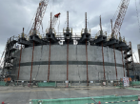  地下河川・下水道増補幹線の整備  地下河川・城北立杭 | 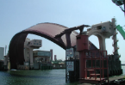  三大水門の更新  安治川水門 | 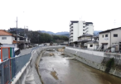  河川改修  梅川 | 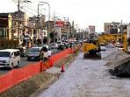  密集市街地における延焼遮断帯
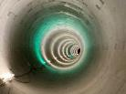  下水道増補幹線 | 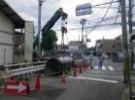  老朽化した水道管路の更新・耐震化 | 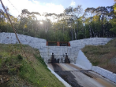  土石流・急傾斜地対策  東川第三支渓砂防事業 | 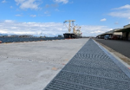  港湾施設（岸壁）の更新

○ 被災地への支援を円滑に行えるよう、自治体職員の応援派遣については、総務省による対口支援や全国知事会・市長会の調整による応援派遣に加え、各省庁が実施している技術職等の応援派遣に関して、要請状況等の情報を国が一元的に集約して応援自治体に速やかに提供すること。

《消防力の強化》
○ 大阪の消防が、府域の安全・安心を確保するとともに、大規模災害時には全国の中心的な役割を担うことを明確化し、特別な消防部隊の整備・維持や広域活動拠点施設の整備等、消防力の強化のため必要な財政措置を講じること。
あわせて、消防力の強化につながる広域化を強力に進められるよう、通信指令台の共同整備を進めるための財政支援の拡充などを行うこと。

《警察力の強化》
○ 特殊詐欺の認知件数の増加やＩＲ開業に伴う治安上の課題に的確に対応し、国内外から多くの旅行者の来訪が予想されるＩＲ区域やその周辺地域等における警察活動を強力に推進するため、警察官のさらなる増員を図るなど、警察力の一層の充実・強化を講じること。
○ 情報通信技術が急速に進化し、サイバー空間の脅威が深刻化する中、高度化・複雑化するサイバー犯罪に対処するため、人的・物的基盤の強化に必要な解析用資機材の整備や人材育成に必要な財政措置を講じること。

《インターネット上の人権侵害への対処》
○ インターネット上の人権侵害情報の早期削除につながるよう、プロバイダ等が人権擁護機関からの削除要請に応じた場合に賠償責任を免責する旨をプロバイダ責任制限法に規定するとともに、表現の自由の保障に配慮しつつサイトブロッキングが実施できるよう制度整備を行うこと。
また、インターネット上の人権侵害をはじめとする様々な人権侵害に対して迅速に人権救済を図ることができる、独立性を有する第三者機関を設置すること。

《虐待が疑われる動物の緊急一時保護》
○ 動物取扱業者が動物虐待疑いで逮捕され、適切な飼養が困難となり動物の健康と安全が脅かされる場合において、緊急的に一時保護できるよう、必要な法と制度の整備を行うとともに、所要の財政支援を行うこと。
４．東京一極集中の是正と副首都・大阪の実現
（１）地方分権型の社会の実現
○ 国、地方それぞれの役割分担のもと、地方分権型の社会の実現に向け、さらなる規制改革や権限移譲、国庫補助負担金の改革等を進めること。また、大阪では、東西二極の一極として、平時の日本の成長、非常時の首都機能のバックアップを担う副首都の実現に向け取り組んでおり、国においても、東京一極集中ではなく、複数の都市が成長をけん引する国の形への転換に向けた検討を進めること。

（２）首都機能バックアップ体制の構築
○ 閣議決定された国土強靭化基本計画において、大阪をはじめとする三大都市圏を結ぶ「日本中央回廊」の形成により中枢管理機能のバックアップ体制の強化を図るという方向性が示され、その方向性は国土形成計画（全国計画）にも反映されている。現在、見直しに向け検討が進められている政府業務継続計画をはじめとする国の諸法令・計画なども、国土強靭化基本計画等の方向性に沿って定めること。
また、平時からの機能分散も含めた具体化の仕組みを構築すること。さらに、企業等において大阪・関西で本社・本部機能をバックアップする取組みを広めるための必要な対策を実施すること。

（３）税財源自主権の確立
○ 地方の権限と責任において必要な行政サービスが行えるよう、地方分権の観点に沿った税制全般のあり方を検討し、国から地方へ税源移譲を進めるなど税財源自主権の確立を図ること。税財源自主権が確立されるまでの間は、大都市圏特有の行政需要、今後の社会保障関係経費の増加などに対応し、安定した財政運営が行われるよう、必要な地方一般財源総額を確保すること。
○ 地方財政計画では多額の財源不足が生じており、既往の臨時財政対策債の元利償還のために、臨時財政対策債を発行する事態が続いていることから、臨時財政対策債に依存することなく、地方交付税の法定率引上げにより、地方交付税総額を確保すること。

（４）基礎自治機能の充実・強化
○ 住民に身近な基礎自治体である市町村が、住民に対するサービスを将来にわたって安定的に提供できる機能や体制を確保することが重要であることから、自ら判断し、公共施設の最適配置をはじめとする行財政改革や、広域連携、自主的な市町村の合併に取り組むことが必要である。
○ そのため、さらなる広域連携の推進や自主的な市町村の合併の円滑化のための財政措置など、必要な対策や支援を実施すること。

